Математика на 12.05.2020г. Группы 14_О_ДО, 14_О_УНК

МНОГОГРАННИКИ. ПРАВИЛЬНЫЕ МНОГОГРАННИКИ.

Многогранник - это тело, поверхность которого состоит из конечного числа плоских многоугольников.
Основные элементы многогранников
Основными элементами многогранника являются грани, ребра, вершины.
Грани – это многоугольники, составляющие многогранник.
Ребра – это стороны граней.
Вершины – это концы ребер.
Многогранник называется правильным, если все его грани - равные правильные многоугольники, а все многогранные углы имеют одинаковое число граней. Все ребра правильного многогранника - равные отрезки, все плоские углы правильного многогранника также равны.
Многогранник называется выпуклым, если он весь лежит по одну сторону от плоскости любой его грани.
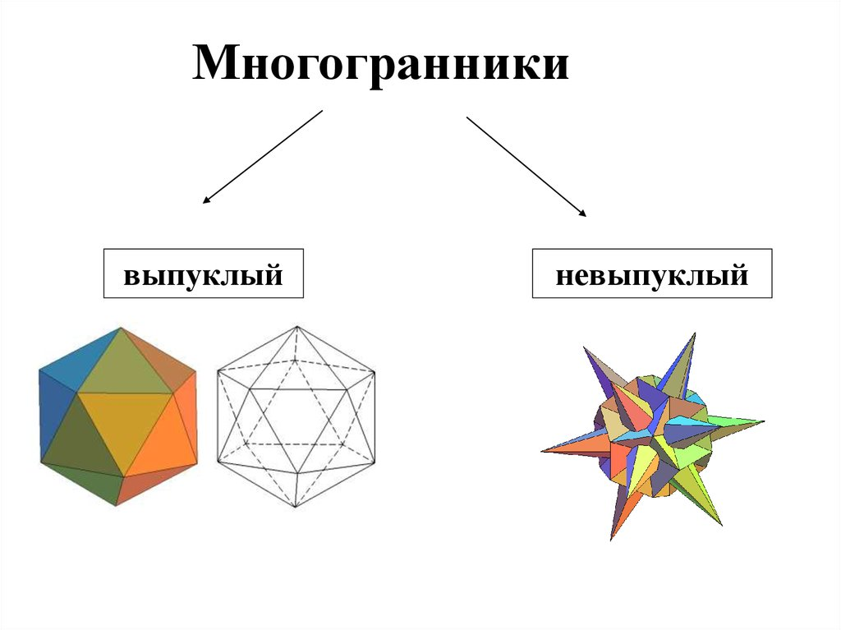
Отрезок, соединяющий две вершины многогранника, не принадлежащие одной грани, называется диагональю многогранника.
Выпуклый многогранник называется правильным, если:
1) все его грани – равные правильные многоугольники;
2) в каждой вершине сходится одинаковое количество граней;
3) все его двугранные углы равны.
Следствия. В правильном многограннике равны:
а) все ребра;
б) все плоские и многогранные углы и в каждой вершине сходится одинаковое количество ребер.
Существует всего пять правильных многогранников:
Правильный тетраэдр | Правильный октаэдр | Правильный икосаэдр | Куб (гексаэдр) | Правильный додекаэдр
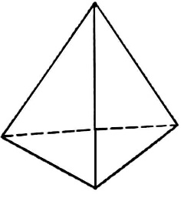 | 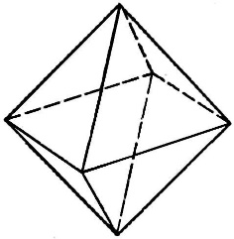 | 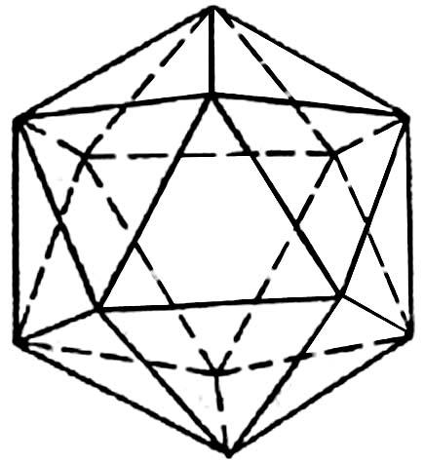 | 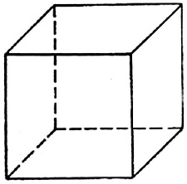 | 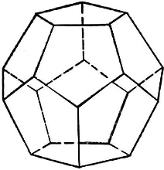
Составлен  из четырёх равносторонних треугольников | Составлен  из восьми равносторонних треугольников. | Составлен  из двадцати равносторонних треугольников | Составлен  из шести квадратов | Составлен  из двенадцати правильных пятиугольников

Теорема Эйлера: Сумма числа граней и вершин любого многогранника равна числу рёбер, увеличенному на 2. Г + В = Р + 2
Число граней плюс число вершин минус число рёбер в любом многограннике равно 2. Г + В - Р = 2
Правильный многогранник | Число
 | граней | вершин | рёбер
Тетраэдр | 4 | 4 | 6
Куб | 6 | 8 | 12
Октаэдр | 8 | 6 | 12
Додекаэдр | 12 | 20 | 30
Икосаэдр | 20 | 12 | 30

Развертка многогранников.
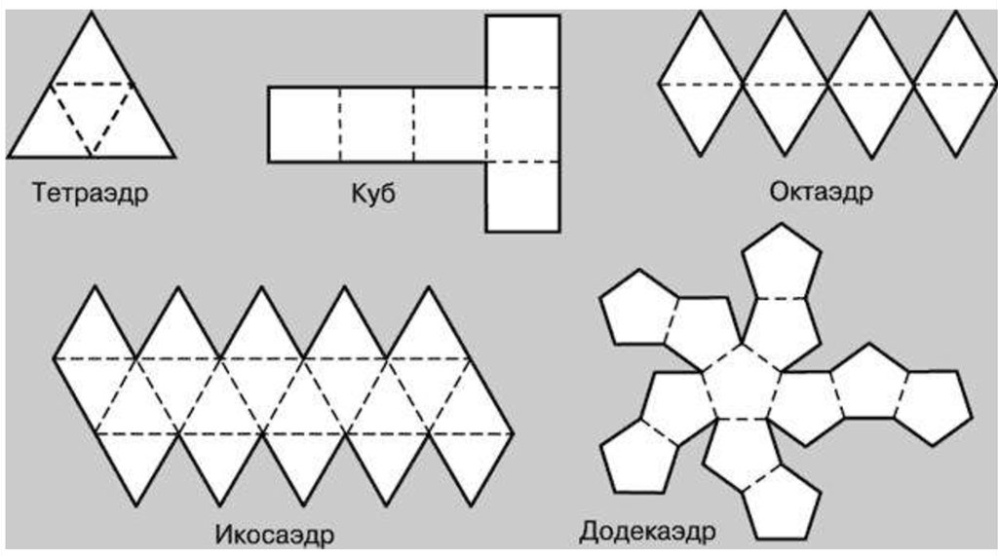
Задание:
- Начертите тетраэдр ABCD . Укажите его основные элементы.
- Начертите куб ABCDА₁В₁С₁Д₁ . Укажите его основные элементы.
- Решить задание (начертить рисунок):
3.1 Если точки M и N – середины рёбер AC и CB тетраэдра DACB, то неверным является утверждение:
- прямые MN и DB – скрещивающиеся
- прямые MN и AB– параллельные
- прямые MN и AD – не имеют общих точек
- прямые MN и DC – пересекающиеся
3.2 Если точки M и N – середины рёбер AD и DC тетраэдра DACB, то неверным является утверждение:
- прямые MN и AC – параллельные
- прямые MN и DC – пересекающиеся
- прямые MN и AD – скрещивающиеся
4) прямые MN и DB – скрещивающиеся
3.3 Если точки M и N – середины рёбер DB и CB тетраэдра DACB, то неверным является утверждение:
- прямая MN – параллельна плоскости DAC
- прямые MN и DC – параллельны
- прямые MN и AB – пересекающиеся
- прямые MN и AC – скрещивающиеся
- Начертить развертку и сложить: октаэдр, икосаэдр.

